【附件五】
新北市新莊區民安國民小學一0九學年度上學期教師公開課成果紀錄表
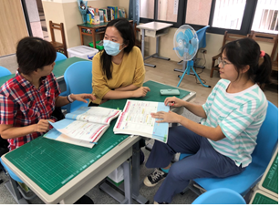
廖淑茵老師公開課-共同備課
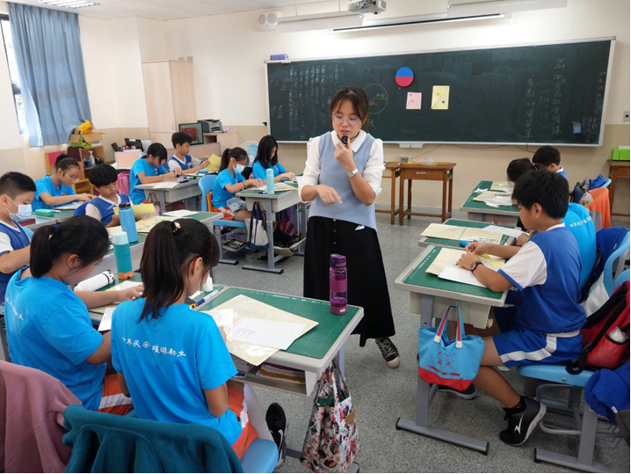
廖淑茵老師公開課-共同觀課
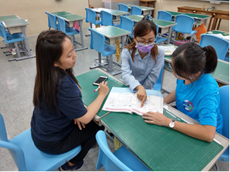
廖淑茵老師公開課-共同議課

